Pronikněte do tajů exotického koření
a objevte jeho atraktivní a lákavé chutě.

Praha, 15. května 2019

Jedinečná a zcela unikátní fotografická publikace představuje nejobsáhlejší a nejpodrobnější přehled jednotlivých druhů exotických bylinek, koření a také jejich směsí. Vše je doplněno neotřelými recepty. Staňte se kuchařským mistrem a naučte se exotické koření nejen správně rozlišovat, ale také vhodně využívat.

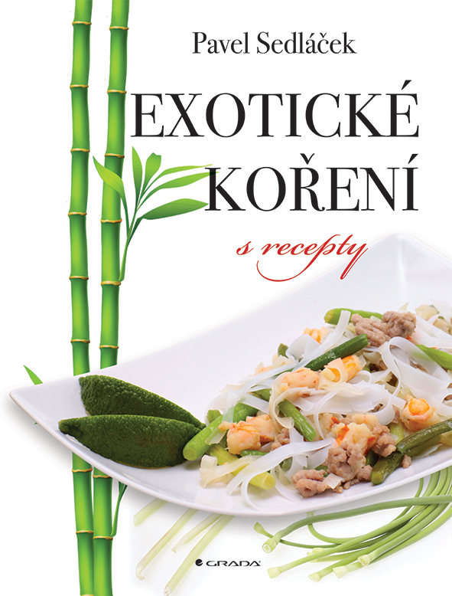

Koření ostré jako rock´n´roll

Nedílnou součástí knihy jsou i recepty, které obsahují spoustu skvělých rad, tipů a vychytávek, jak s daným kořením při přípravě kulinářských dobrot pracovat a stát se tak originálním i vyhledávaným hostitelem.

Kniha má v dnešní době své nezpochybnitelné opodstatnění, neboť se denně setkáváme se širokou nabídkou exotického koření, ať již prodávaného na našem trhu, nebo přivezeného z dovolené. S jeho správným rozlišením a využitím si však zatím poradí jen velmi málo kuchařů či kuchařek, a to i z řad profesionálů, přestože se ho snaží v hojné míře při přípravě jídel používat.

272 stran, formát 216 x 276, pevná vazba (matné lamino + UV lak), 549 Kč

O autorovi:
Pavel Sedláček patří mezi první průkopníky amerického rock´n´rollu u nás, a to již od druhé poloviny padesátých let minulého století. Postupem času se začal věnovat gastronomii, která byla do té doby pouze jeho koníčkem. V roce 1990 otevřel svou první restauraci v centru Prahy. Během následujících let se stal vlastníkem několika dalších restaurací a kaváren.

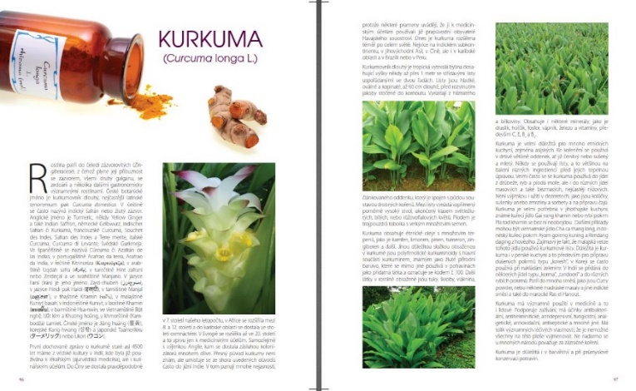

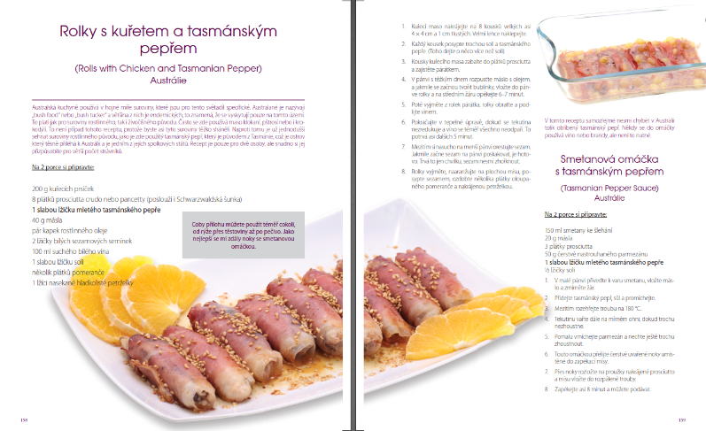

K dispozici na vyžádání:
- PDF knihy
- recenzní výtisky
- rozhovor s autorem
- ukázky z knihy
- knihy do soutěže

Kontaktní údaje:
Eva Knapová, PR a propagace
Nakladatelský dům GRADA
knapova@grada.cz, +420 602 373 672

